單位名稱:社團法人台灣慈善會
活動編號:113000379
活動名稱:2024-2025台灣幸福一家人
活動時間: 113/08/21-114/07/31
勸募字號: 衛部救字第1131362810號
報表名稱:成果報告 承辦人:宋禾元

活動目的：
台灣慈善會致力扶助弱勢、新造生命希望帶來安定與幸福為宗旨。接續長期弱勢照顧服務，籌募「2024-2025台灣幸福一家人」計畫需經費新臺幣120,0000圓整，辦理課業輔導、啟發興趣、環境教育、國際語言、文化韻律、愛心早餐、三節訪視、急難補給、陶藝手作、新住民關懷、美術繪畫、居家關懷、鄰里學習、送餐看望、健康宣導等。
工作內容:
弱勢學童資源：
1.創意美術。歡樂中補足現實無法獲得的資源，聘請專業美術老師授課，陪伴學習成長，每次服務紀錄成長狀況，課程視學員狀況調整。
2.夜光天使。從音樂基礎的握法、指法、單音、和弦學習起提供多元展能空間，培養孩子自信心，開展孩子的多元智能發展空間也豐富孩子的學習。
3.英文潛進。學習能力較為遲緩，又因為身分特殊導致英語科沒辦法參與其他輔助，透過安排英語教師利用每週晨光時間，對這群學生進行基本英語課程指導，讓學生有加強練習的機會，增強了學生的學習信心和興趣。
4.未來語言家。拜訪參與服務單位、調查學員意願及程度，設備盤點並維持教學品質，認識國際文化及增加語言能力、瞭解正確使用3C產品。
5.課後輔導。安排兒少課後相關活動及課程，並瞭解學童家庭狀況，如家庭情況複雜，需社會資源介入，轉介予家庭福利服務中心社工提供後續處遇，或逕向縣府社會處進行通報。親職教育講座及相關親子活動，深入了解家庭狀況，以提供後續服務。
6.數理奇幻魔術。教學的內容與學習的技巧來引發孩子們的興趣，並依照進度教授該次上課的內容，且於教學後請每位孩子能相互表演切磋，並進行討論與修正其表演所遇到的相關問題，使其表演更加精湛。
7.機器人科學。有機會可以接觸科學實驗遊戲，動手操作中印證許多書本習得的科學理論。
8.環境教育。四項主題，八卦山台地動植物介紹（植物標本製作），八卦山台地的經濟作物與產業，昆蟲大發現，野外鳥類觀察，多媒體影片觀賞(彰濱的生態及人文)，發現八卦山的身世（地質觀察），室內及親子戶外。
弱勢族群補給：
1.幸福早點。兒童實際上課天數，每日提供合適早餐，經評估有營養早餐需求認定學生，採自主管理及店家管理。
2.急難救助及助學獎勵。『助學獎勵』學生獎勵學習，補救學習不足資源。『急難救助』發生無法預期的事件陷入困境，補充生活所需。
3.備用餐。本會長期服務者，提供鄰近商家供餐。
4.節日、防疫、病痛關懷。本會長期服務者，新年端午節中秋節，提供麵條、衣物、米、禮盒、餐點等。
弱勢身心障礙者：
1.陶藝手作。輕度和中度智能障礙，學習能力較為遲緩，且伴隨肢體動作不協調，注意力缺乏，經過對手指控制陶土的能力增加，技巧也成熟很多，專注力提升，增加自信。
2.動滋動滋。過動及行為偏差學生平日在班上精力旺盛，運動時產生的神經傳導物質皆有助學習，協助改善其學習困境並使體力獲得更完整的抒發。
3.舞親子。獨居長者及新住民社區家庭，國際連線線上文化傳習講座，分享如何透過舞蹈協助印尼盲人建立自信的專案歷程。分享傳授異國舞蹈、歷史、舞蹈動作。社區兒少親子連結，現場傳授舞(由在地舞蹈專家協同家長們帶領兒少跳舞)。於社區活動中心舉辦成果發表會，主要展覽出此次計畫中所有的活動照片、影像紀錄。並進行簡短的簡報，報告此次活動的成效，並發表編輯完整的實體刊物。社區居民亦可無償取得紙本刊物及影像紀錄檔做為新生活文化元素之延伸資源。
健康推廣:
1.舉辦健康宣導。提升社區長者及兒童照顧品質，及提供更安全的健康生活環境。

服務對象:
肢體障礙者、智能障礙者、身心障礙者、弱勢族群、弱勢家庭、家境特殊亟需關懷者、社區退休長者及兒童。
經費運用:
勸募活動起迄日期113/08/21 至 114/07/31
預定經費使用期限113/08/21 至 114/08/10
- 募得支應 共計198,446元
1.募得支應-弱勢學童資源-教師鐘點費、教材費、專業教師費
小計: 198,446元
- 自籌支應 共計:650,000元
1-1.自籌支應-助理教師費
小計:250,000元
2.自籌支應-弱勢族群補給-定期餐點、食品補充
小計:200,000元
3.自籌支應-弱勢身心障礙者-訪視關懷、資源課程
小計:100,000元
4.自籌支應-健康宣導-健康講座、宣導活動
小計:100,000元
總計:848,446元
效益及統計:
1.提供新北市、台北市、桃園市、新竹縣、新竹市、苗栗縣、台中市、彰化縣、南投縣約12000人次及30個家庭相關服務。
2.啟發學習動機，呈現學習潛力。
3.多元服務效能，增進家庭功能。
4.關懷溫馨成長，健康加強自信。

少子女及人口老化嚴重，家庭結構急遽改變，兒少問題也日益增多，特別這些兒童都是我們國家未來的主人翁，因此怎麼讓他們平安長大是我們首要任務。
{孩子的生命故事}
十分之一的豪哥
豪哥的父母親都是67年次的，年紀不大卻已經有10個孩子，父親因案啷鐺入獄，母親因故離家，鮮少與孩子聯繫，孩子都與祖父母同住， 鐵軌旁小小的加蓋到二層樓的鐵皮屋，卻擠滿了老中青少小20餘口人，連進門口都有人打地鋪睡覺，因為家庭功能極度不彰，法治觀念薄弱，靠著求生本能生存的孩子先後都因為偷竊事件，受到保護管束教育，豪哥才就讀四年級便進了觀護所和一群大哥哥朝夕受訓，期間也無家人探訪，處境甚憐。
原本就像在陰暗角落，返校後，更顯畏縮，另一方面卻又在社區對年紀小的學弟妹大顯威風，經過多次晤談與輔導，發現豪哥其實是極度缺乏被愛的經驗，不懂自愛當然更不懂如何去愛人， 幸好老師和同學都能夠友善的重新接納他，但要如何讓豪哥重新找回自信成為一個自立的人，對學校團隊而言真是一個大挑戰。
獲得慈善會的協助之後，豪哥可以在課後參與各項的社團活動，尤其是參加射箭訓練之後，透過一次又一次的比賽，專注度及自信都提升不少，下半年又參加跆拳道訓練，因為曾櫟騁教練的帶領，豪哥的生活逐漸上軌道，假日也忙於各項比賽，生活作息逐漸步上正軌，也不再有違法逾矩的行為出現。
憂傷怯懦的小真
小真是一個個子嬌小，總是帶著靦腆笑容，講話聲音輕輕柔柔，課業表現積極向上，在校人緣也很好，但是總是在她身上可以嗅到一股淡淡的憂傷，除課業外，在其他的活動上總是少了一些自信的光彩，小真的妹妹表現更是畏縮，開學不久，社工來訪，原來母親受不了父親長期的暴力相向，自行報案，原來小真壹直處在家庭的風暴中，唯唯諾諾，謹守分際才能不讓父親生氣，讓母親寬心，要如何讓小真這麼優秀的孩子看到自己的優點，發揮其潛能，多發揮一些學校教育的功能去補家庭教育的破洞，正是明利團隊的一大課題。
自我覺察能力，發揮潛能，並強化自我認同、自我提昇，進而成為一個自立自信的個體，期盼貴單位的贊助，能讓明利的孩子乘著夢想的翅膀編織出自己的未來。

小若(化名)低收入戶，父親因病過世，由母親獨力撫養兩名子女以及祖母，加上祖母失智情形愈趨嚴重需長期就醫。目前除靠低收補助及母親工作微薄薪水維持生計。(台灣慈善會111/03/20)
阿豪(化名)原住民及低收入戶家庭，父親前年中風，目前尚在復健無法回復工作，由母親在養護中心當看護獨撐家庭經濟，撫養三名在學子女還要付房租，家庭經濟不佳。(台灣慈善會111/03/20)

浩浩(化名)(一年級)父母離異,由父親撫養照顧,因其父出車禍,目前無法工作在家休養暫無收入。球球(三年級)父母離異.親之前出車禍.至今無法工作，家中尚有一年級的弟弟浩浩。(111年台灣慈善會)

晨興(化名)家中靠爸爸一人薪水支撑,但家中還有弟弟和妹妹,生活壓力大,立安對很多事物都很有興趣,也能認真學習。(111年台灣慈善會)

嘉玲(化名)家為低收入戶,父母工作收入不足以應付4名子女就學及生活開銷,遂申請低收減免學費,目前租屋一家六口同住,生活單純簡。(111年台灣慈善會)

素美(化名)家中為低收入戶,父親工作不穩定且為唯一經濟來源,需養育三名子女,極需經濟協助。(111年台灣慈善會)

月霞(化名)家中為低收入戶,母親因腳傷及糖尿病無法工作,家中靠領補助生活,外婆偶爾回家幫忙,但仍入不敷出,極需協助。(111年台灣慈善會)

淑華(化名)雙親皆為越南籍,收入不高,家中尚有一就讀幼兒園的弟弟。(111年台灣慈善會)

麗麗(化名)父母離異,麗麗由母親照顧,但母親僅擔任外送員,收入微薄。(111年台灣慈善會)

俊宏(化名)父母離異,母親為越南籍,在市場擺攤收入不穩定。(111年台灣慈善會)

雅婷(化名)為低收入戶家庭,勤勉向學,踴躍參加學校社團活動。(111年台灣慈善會)

承翰(化名)為外配家庭,父親打零工,小文積極參與各項比賽,屢屢為校爭光。(111年台灣慈善會)

美惠(化名)與志偉化名)為姊弟關係,文靜乖巧,熱心助人。(111年台灣慈善會)

美美(化名)是個懂事又乖巧的孩子，在學校功課好人緣也好，很不幸父親罹患肝癌,病重無法工作，母親除了張羅醫藥費還得負擔三個小學以下小孩的開銷，要工作還要照顧美美的病重父親，目前經濟狀況陷入困境，雖有社福介入幫助，仍是入不敷出，需要各界看顧協助。(111年台灣慈善會)
小珍(化名)是個瘦弱的孩子，單親家庭，母親不知去向，父親在工地工作，靠著不固定的工資，要扶養小珍還有要負擔小珍的阿公阿嬤整家人開銷，不幸一次工地意外腳部骨折，需要休息半年以上，無法工作，原本經濟狀況就不好，意外發生讓小珍家庭經濟狀況雪上加霜，學習資源中斷，亟需幫助。(111年台灣慈善會)

說明：射箭隊練習 | 說明：射箭隊參加鄉長杯比賽

{孩子的生命故事}
令人心疼的小純
小純是五年級的小女孩，和老師很有話說，在班上文靜乖巧、認真學習，但人際關係不好；除了學業成績差之外，也因為他服裝儀容常常不乾淨。
那一天，老師去家庭訪問，一大群孩子光著腳丫來迎接老師。他的家在學區中一個偏僻的角落，那兒是個荒地，群聚著一群工人家庭，每一家庭居住在各自獨立但看起來像臨時搭蓋、非常簡陋的鐵皮屋，家中簡單的木板隔間，好幾個家庭共用一個屋外的衛浴。空地上，孩子們嬉鬧著，各家晾曬的衣服也飄盪著，彷彿這兒不是城市的一部分似的。
小純是老二，上面還有一個姐姐，功課也不太理想；其下還有一位妹妹，經鑑定為特殊生；還讓媽媽抱在手上的弟弟，更是明顯的發展遲緩。爸爸是個工人，很少回家，回家就是暴力相向；媽媽為顧著四名子女，自然也無力工作，更別說那一交談就讓人擔心的應對能力。這媽媽，若無外界協助，是無力扶養孩子們長大的。

需要更多關心的阿誠
阿誠是個聰明但情緒不穩的孩子，他還有一個剛上小學的弟弟，因為孩子的問題，媽媽常到學校來和老師晤談。
媽媽是個從越南遠嫁而來的新住民，爸爸中年，但因病多數時候躺在床上，家庭經濟全靠媽媽在鄰近工廠做手工來維持，因為父親名下尚有無法轉賣的房產，無法申請到社會福利補助，媽媽微薄的收入要擔起一家的擔子真的很辛苦，只好多領些手工回家多賺些錢，但也因此剝奪了陪伴子女的時間。看著孩子們長大，情感的陪伴、生活的教養、家庭作業的指導，媽媽真的很無力。

隔代教養的萱萱
剛上一年級的萱萱是個活潑可愛的小女孩，但每天來接他的都是外婆，沒見過父母的老師安排了一次家庭訪問。
萱萱是老大，父母離異，父親帶走老二，媽媽帶著老三改嫁，將老大留給外公外婆照顧。隨著新家庭新成員陸續報到，媽媽無力撫養這麼多孩子，將老三再帶回家給外公外婆照顧，當然，也無力支付兩老及孩子們的生活費。外公外婆年事已高，本來想享清福，不料因此要照顧兩個小孫女，家中積蓄不多，只能以撿些資源回收物品為生；幸好街坊鄰居善心，幫忙收集來給他們，孩子尚小花費不多，勤儉些尚可過，但能維持多久呢？！

媽媽的小幫手小佩
小佩是一個單親家庭長大的小女生，她人不高，瘦瘦的，常常你會覺得她是不是沒吃飽，小佩的爸爸很早就離開，因此小佩就跟著媽媽到處奔波，終於在與爸爸分離一年後找到定居的地方，目前家裡都是媽媽為家庭的支柱，所以定期社工師姐姐會常來關心小佩和他的媽媽，關心她們最近如何，是否需要幫忙。
社工師姐姐也常協助小佩ㄧ起完成學校的功課，有時也會討論小佩的夢想，目前小佩想要成為媽媽的小助手，因為媽媽要工作，所以都要忙很晚，但回來還要忙很多事情，小佩常想怎麼幫媽媽。後來社工師姐姐就和媽媽與小佩ㄧ起討論怎樣讓媽媽更放心。
經過努力的小佩現在都會打理自己的事情，成為媽媽小幫手。慢慢學會打理自己的事情，這也是培養小佩學習長大的重要步驟。很多時候，大人們都會以為小孩做不到不讓他們做，但這是讓他們失去成長的機會，找出他們現階段合適的任務，符合成長發展上需要學習的能力，而不是要她們做超出自己能力的範圍，你會發現他們也能成為你生活的小幫手。

情緒表達困難的小柏
小柏是一個外型高大，講話大聲，動作也誇張的小朋友，對他的認識，一直是班上老師的頭痛人物，原來小柏有些許情緒問題，如果學理上稱為情緒障礙，這樣小柏常常會大呼小叫嚇到其他同學，甚至過度情緒失控而口出怒言，因此大家都不愛小柏。
因此小柏來到輔導老師這邊，剛來的小柏不開心與憤怒覺得不被重視，老師們也很傷腦筋，到底小柏為何常常生氣呢。有天下課小柏坐在輔導室角落，老師前去關心他，老師說：小柏你怎麼了，小柏悶著頭說：我想跟大家做朋友，但是他們都不理我。聊了許久，老師慢慢知道小柏的情緒不穩是因為沒朋友，因此老師開始陪著小柏ㄧ起學習怎麼與他人做朋友，也發現小柏熱愛表演的長處，讓他在很多場合即興演出。
現在的小柏雖然依然高大，但動作溫柔，語氣溫和了，服裝和談吐得體了，小朋友也願意跟他一起玩，他開心的笑了，也學會怎麼與他人相處。只要你願意傾聽像小柏這樣的小朋友，你會發現他們其實沒像你外表看到的難搞和反叛，他們只是一群更需要關心的小天使，有你的關懷就能展開美麗翅膀繼續前進。

建國(化名)，建中的爸爸於農曆過年前，因疾病導致癲癇發作，無預期的暈倒送醫。建中爸爸工作為替人載送貨物的司機，一次工作中，還因為癲癇發作導致發生車禍，之後公司就不再聘用他幫忙駕駛運送貨物。最近3個月因之前癲癇發作而車禍嚴重受傷，目前都在醫院復健，大約5個月沒工作。但最近一次，白天又無預警暈倒送醫，本來建中的爸爸告知最近應該可以開始工作，但發生這件事之後，如開始工作可能需要再由醫生評估，建中為單身家庭，雖然爺爺奶奶還健在，但兩人也只能打零工來幫忙維持家計，目前還有一個姊姊就讀國中。已申請急難援助，但目前尚需要，急需外界善心人士給於經濟上實質的幫助。(111年台灣慈善會)

馨慧(化名)，馨慧是非常乖巧的孩子，假日會到媽媽做工的工廠幫忙。近期遭遇家庭變故，因家暴問題導致父母親離婚，馨慧的撫養人為媽媽，孩子和媽媽兩個相依為命，父親一方離婚後未付任何贍養費及子女教養費，目前生活重擔由遠從大陸嫁到台灣的媽媽一肩扛起，和媽媽一起租屋居在一間小小不大的套房，因媽媽為大陸籍配偶，雖然目前已取得中華民國的身分證，但由於大陸籍或外籍配偶在台灣取得收入交高的工作不易，所以目前在一家小型的紙箱工廠打零工。已申請急難援助，但目前尚需要，急需外界善心人士給於經濟上實質的幫助。(111年台灣慈善會)
個案背景之詳細敘述與申請原因：
個案家中為低收入戶、單親，由爸爸扶養三個年幼子女，案主為老大，一個弟弟讀幼稚園，一個妹妹才3歲，爸爸又以打零工為主，經濟狀況非常不穩定。
個案背景之詳細敘述與申請原因：
母親入獄，現由阿姨照顧，常常沒吃早餐，需予以協助。
個案背景之詳細敘述與申請原因：
中低收入戶，父親入獄服刑，母親待業中，經濟拮据。
個案背景之詳細敘述與申請原因：
低收入戶，父母離異，父務農收入不穩定，經濟困頓。
個案背景之詳細敘述與申請原因：
單親家庭，中低收入戶，母親入獄服刑由阿姨負責照顧，該生作息不正常，阿姨白天要趕著上班，因此常常來不及或沒有準備早餐。
愛心早餐計畫係由「社團法人台灣慈善會」於每日7:10前將學生的愛心早餐送達教師辦公室，學生親自到辦公室領取並享用愛心早餐。校長勉勵參加愛心早餐的學生認真學習，將來有能力時換你們來照顧需要幫助的學生，回饋社會。社團法人台灣慈善會」平日熱心公益、照顧關懷弱勢家庭與學生，提供愛心早餐供學校申請。本校請班級導師協助調查因經濟因素未吃早餐的學生人數，再跟「社團法人台灣慈善會」申請。感謝台灣慈善會提供的愛心早餐，讓家庭困頓的小孩能有一份豐富且營養的早餐，讓弱勢的小孩充滿能量面對新的一天，展開一個新的學習。

充滿知性與樂趣的環境教育參訪
湳雅國小位於八卦山下，是非山非市的小學校，學校弱勢的學生比率偏高，台灣慈善會一直長期捐贈學校愛心早餐，照顧本校弱 勢學生。之前慈善會到校拜訪，提到有跟大葉大學環境教育中心合作，可以讓學生有到大學學習的機會，我們立刻就報名了，感謝台灣慈善會提供這次難得的學習之旅。
參訪活動通知發給學生後，很快就全部交回同意書，學生都很興奮，並期待當天的活動。台灣慈善會用心的安排參訪活動豐富的課程，事前的連繫、學生午餐安排與保險等事宜等亦協助學校完成。最近台灣缺水嚴重，為了讓學生了解水環境與水資源的重要， 並學習節約用水的生活技能。因此我們選擇大葉大學環境教育中心「水水大葉」的課程。當天陳宜清教授透過專業的授課與搶答讓學 生一起參與、一起互動，將水資源、水足跡課程深植在學生心中。
陳教授（陳宜清主任教授）帶著學生觀察大葉大學的生態小澗、中水回收系統、自然景觀。在觀察中可以看到大葉大學在環境教育的努力。隨後，學生最喜歡的水質檢驗 DIY 課程，透過各種檢驗工具，學生檢驗不 同的水源，觀察水源的溫度、濁度、酸鹼性來判斷水源是否受到污染。看到學生很用心的操作，細心的觀察並記錄，相信，這天學生一定印象很深刻。
學生平日在學校吃營養午餐，今天中午台灣慈善會特別招待學生在花壇享用海陸火鍋大餐，鮮少在外用餐的學生食欲非 常好，火鍋、飲料、冰淇淋、滷肉飯吃得津津有味，每個學生的臉 上都充滿幸福、滿足。 下午台灣慈善會還加碼安排學生到八卦山生態遊客中心，參加拜訪八卦飛羽世界課程，專業導覽人員老鷹花燈下，介紹灰面鵟鷹（南路鷹、清明鳥、掃墓鳥）的習性與遷移的過程，讓孩子們對八卦山生態環境特色、飛羽世界可以有更深入的了解，有正確的生態保育觀念。本次環境教育參訪，讓學生體驗多元環境教育課程，讓學生了解水資源的珍貴、環境污染的影響、自然環境及資源保育的重要，相信能具體深化在每位學生的日常生活中。
感謝深植一顆環境教育的種子在孩子的心中，未來這顆善的種子必能成長茁壯。

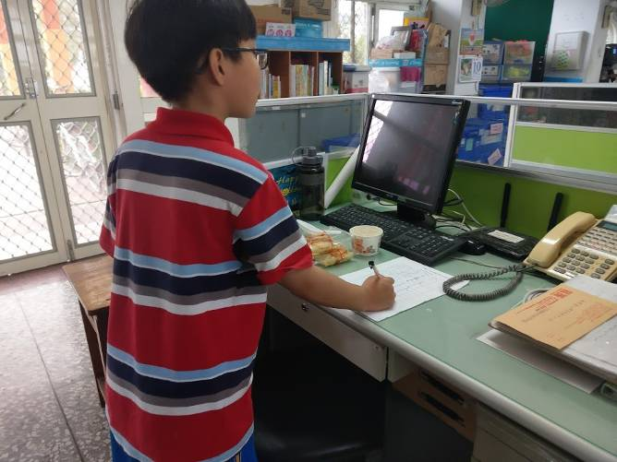 |  | 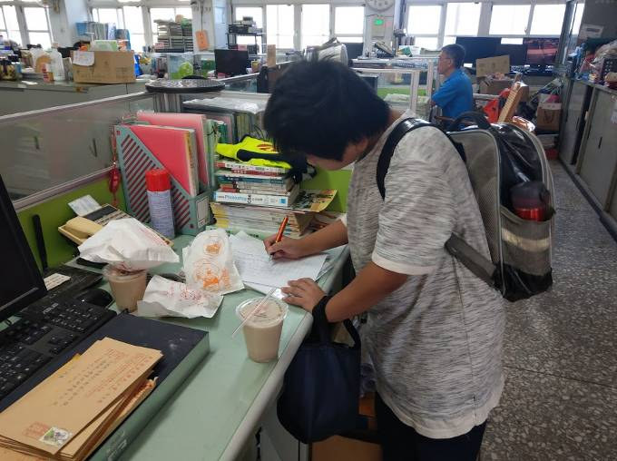
說明：學生領用愛心早餐 |  | 說明：學生領用愛心早餐
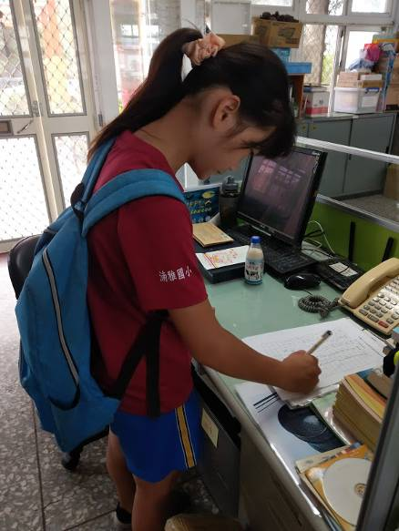 |  | 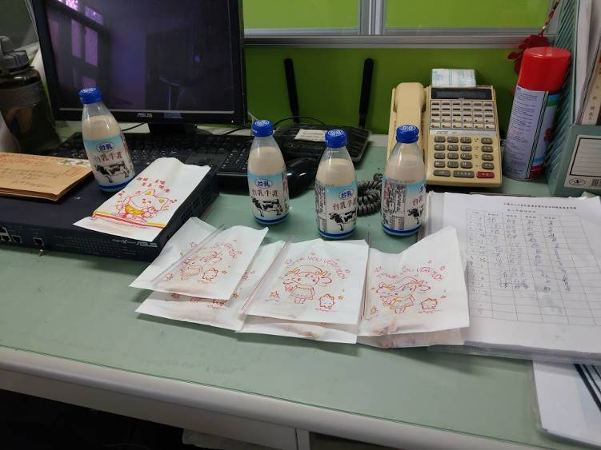
說明：開心的拿早餐，準備食用 |  | 說明：營養又豐富的愛心早餐
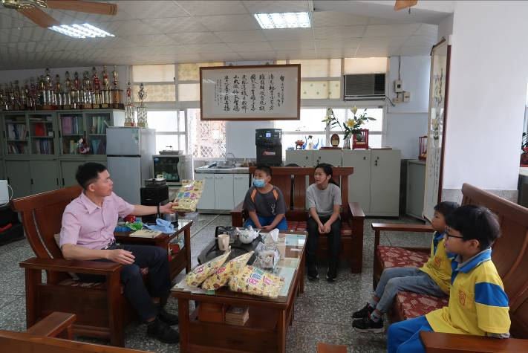 |  | 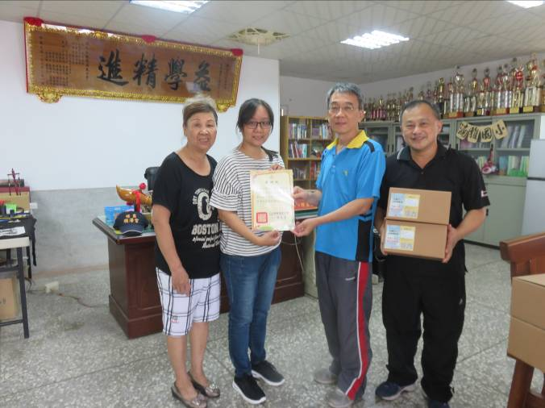
說明：校長關心愛心早餐學生 |  | 說明：感謝社團法人台灣慈善會捐贈
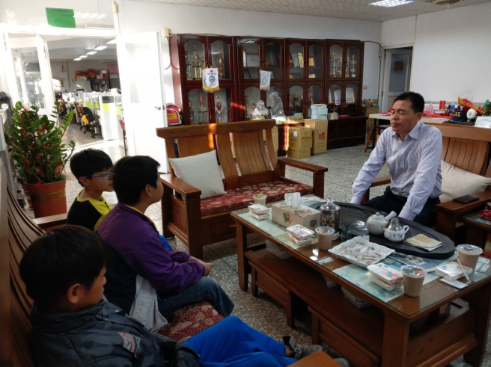 | 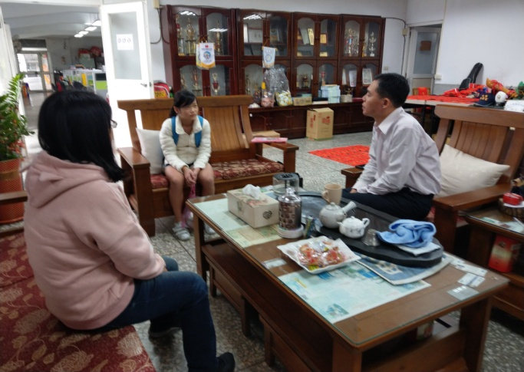
說明：校長關心愛心早餐學生 | 說明：校長關心愛心早餐學生

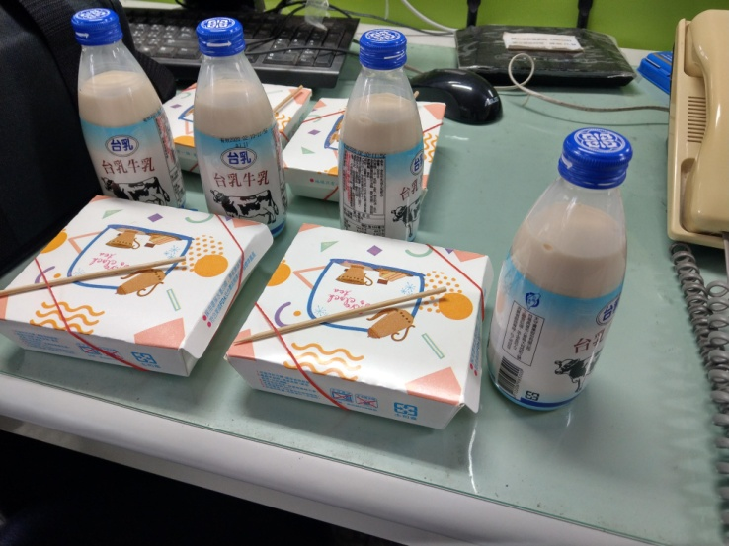 | 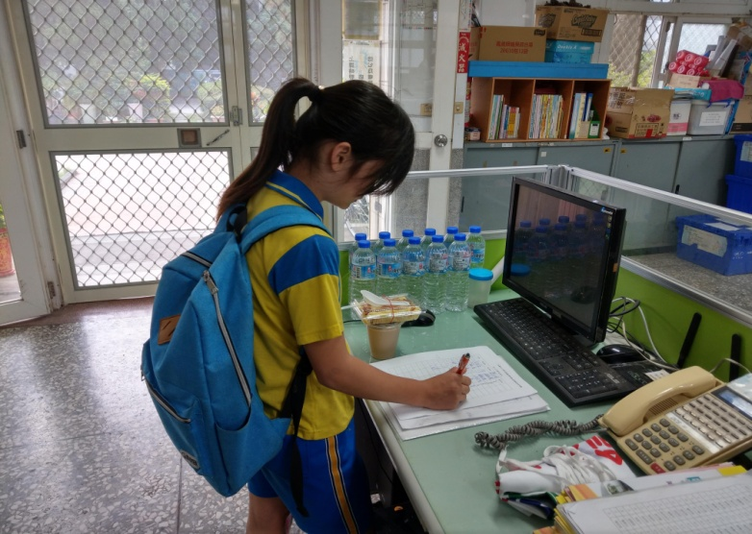
說明：愛心早餐 | 說明：學生領用愛心早餐
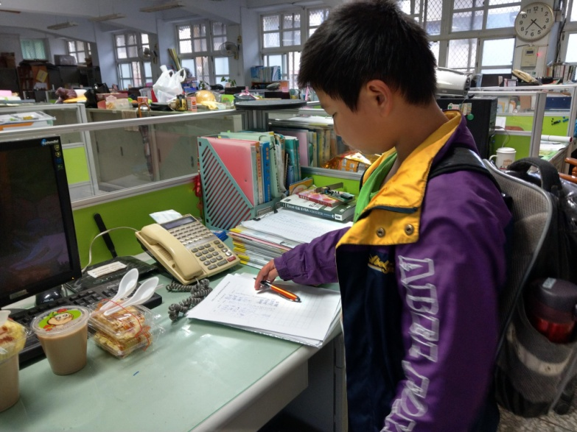 | 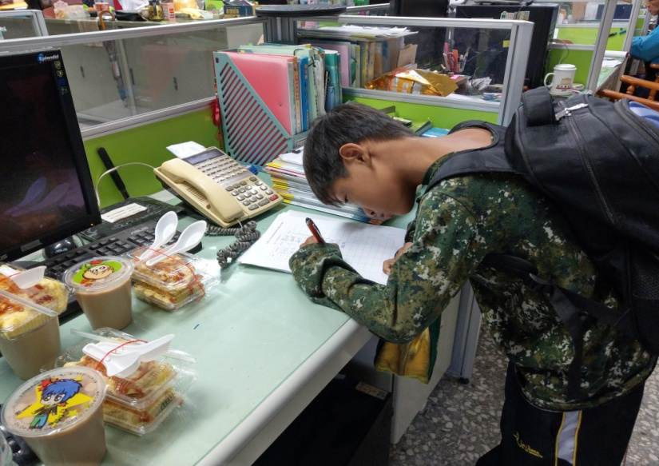
說明：開心的拿早餐，準備食用 | 說明：學生領用愛心早餐
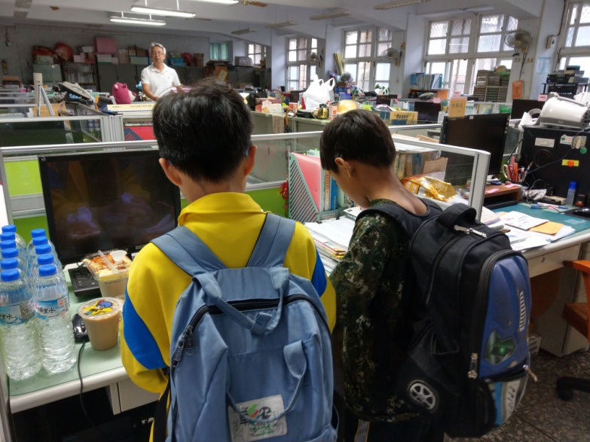 | 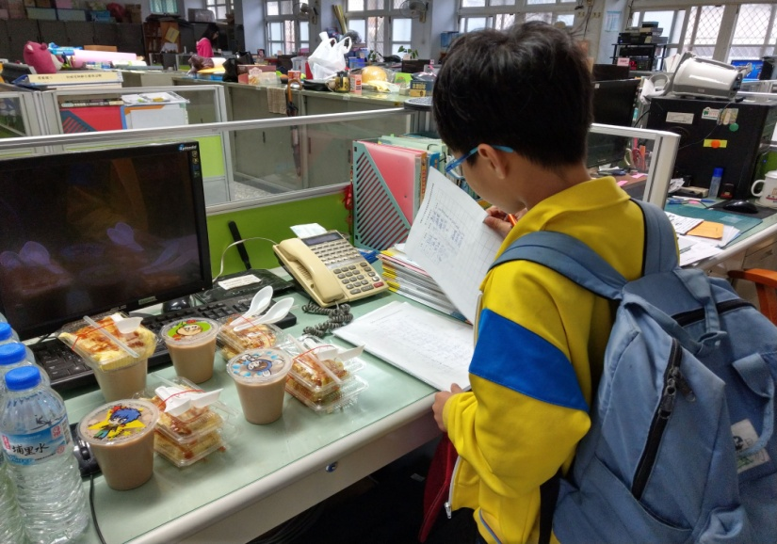
說明：學生領用愛心早餐。 | 說明：學生領用愛心早餐
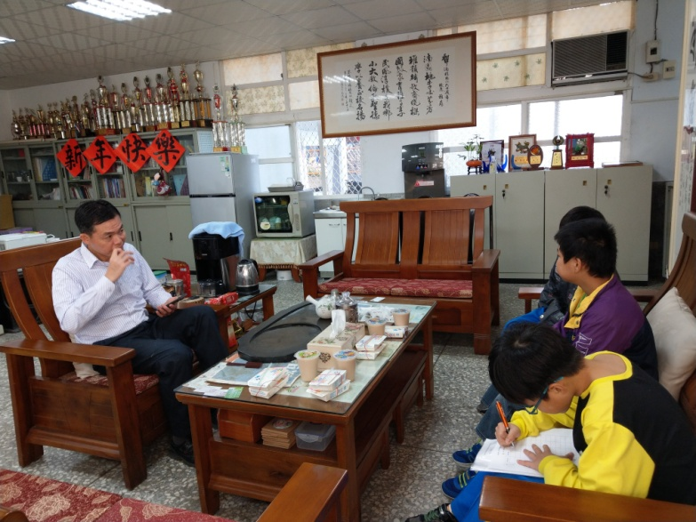 |  | 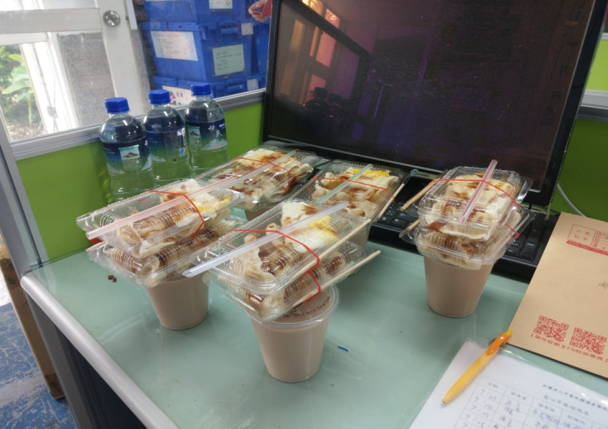
說明：校長關心愛心早餐學生 |  | 說明：愛心早餐
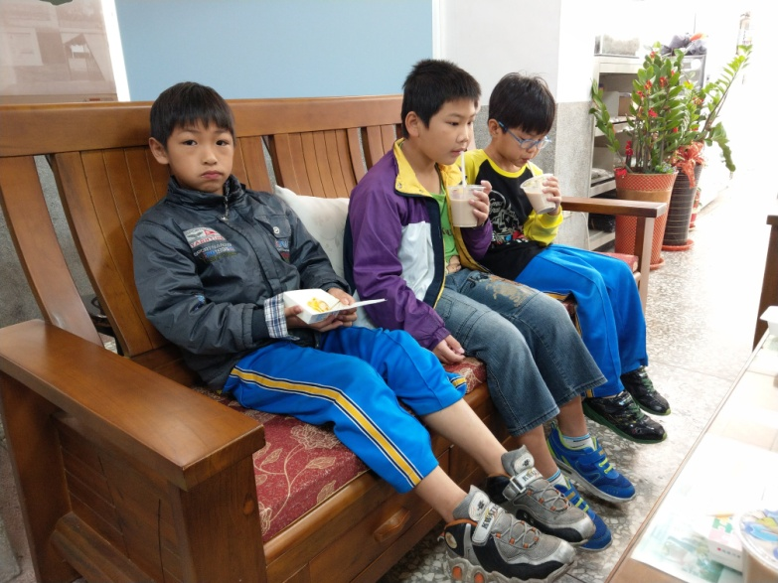 |  | 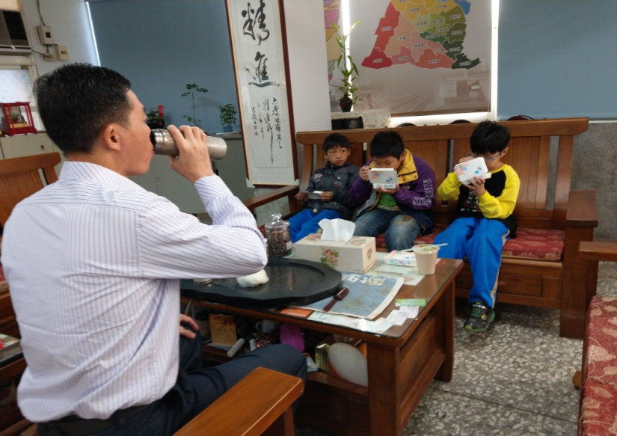
說明：學生快樂的享用愛心早餐 |  | 說明：學生快樂的享用愛心早餐
個案一、000
個案背景之詳細敘述與申請原因：
個案家中為低收入戶、單親，由爸爸扶養三個年幼子女，案主為老大，一個弟弟讀幼稚園，一個妹妹才3歲，爸爸又以打零工為主，經濟狀況非常不穩定。

個案二、000
個案背景之詳細敘述與申請原因：
該生為單親，爸爸和阿公一大早都必須到芭樂園工作，阿嬤行動不方便，因此準備早餐有困難，希望能提供愛心早餐。

個案三、000
個案背景之詳細敘述與申請原因：
單親家庭，中低收入戶，母親入獄服刑由阿姨負責照顧，常常沒吃早餐，需予以協助。

個案四、000
個案背景之詳細敘述與申請原因：
低收入戶，父母離異，父務農收入不穩定，經濟困頓。

{
主辦單位：社團法人台灣慈善會
一、推動緣由
本著慈善會宗旨，任務扶弱盡社會服務為目的，接續本會「幸福成長夢想希望」之”幸福好家在”，辦理109年度『幸福一家人』：
1.弱勢家庭學生課後照顧、補救資源及啟發興趣。
2.弱勢家庭及社區長期關懷、食品營養及陪伴成長。
在台灣中低收入戶家庭約有13萬個孩童生長在中低收入戶，每10個學童中就有一個家中需要補助，或有三餐不穩定的孩子容易營養缺乏，常因家中無法準備或沒有錢購買食物，而餓著肚子上學，嚴重影響學習。”早點”幸福GO！鑑於國內部份小學貧困學生困窘等因素，經常有未吃早餐的情形，考量營養的早餐對於發育成長中的學生極有助益，亦可同時提升學生上課之注意力與學習力。

二、推動方式（”早點”幸福GO！）
(一)申請單位：偏鄉公立國小為主要補助單位。
(二)補助期間：依據該學年實際上課天數（不含寒、暑假)計算補助餐次。
(三)補助對象：經學校評估有營養早餐需求認定學生並進行說明。
(四)補助金額：經早餐店協調合作意願，週一至週五早餐約40-50元/位。
(五)檢附文件：學校留存名單備查，完成狀況記錄與結案報告。

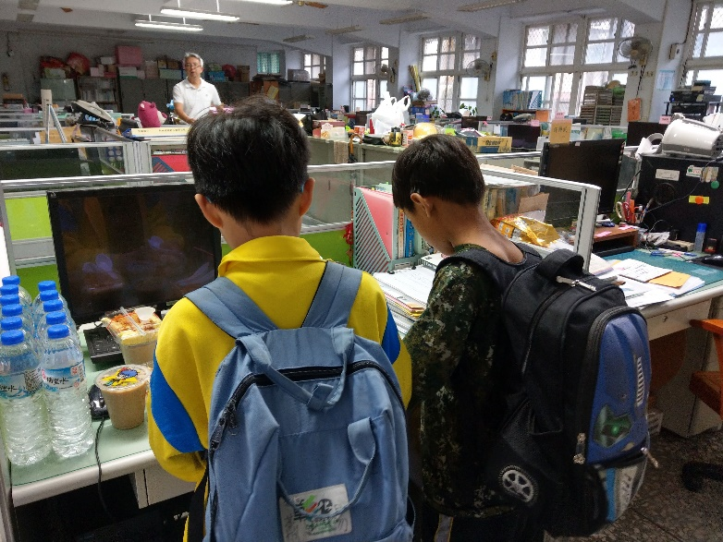 | 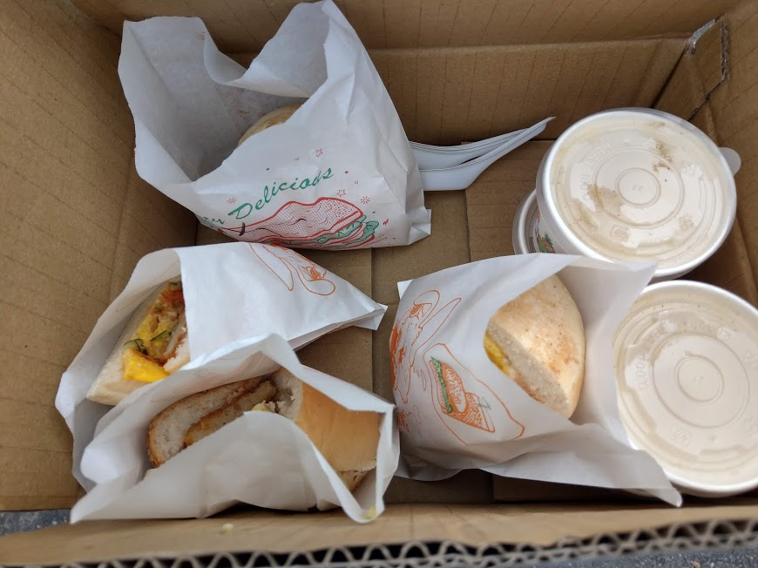
說明：學生領用愛心早餐 | 說明：愛心早餐
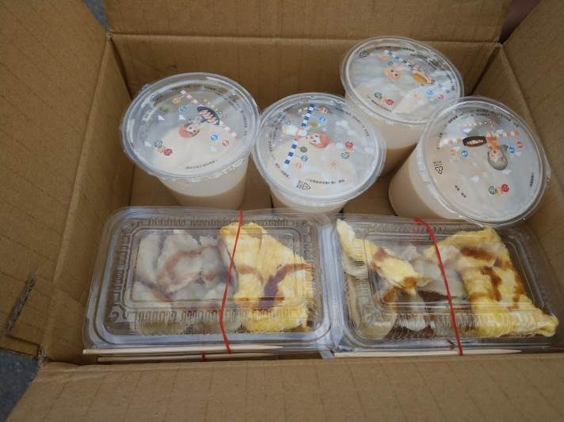 | 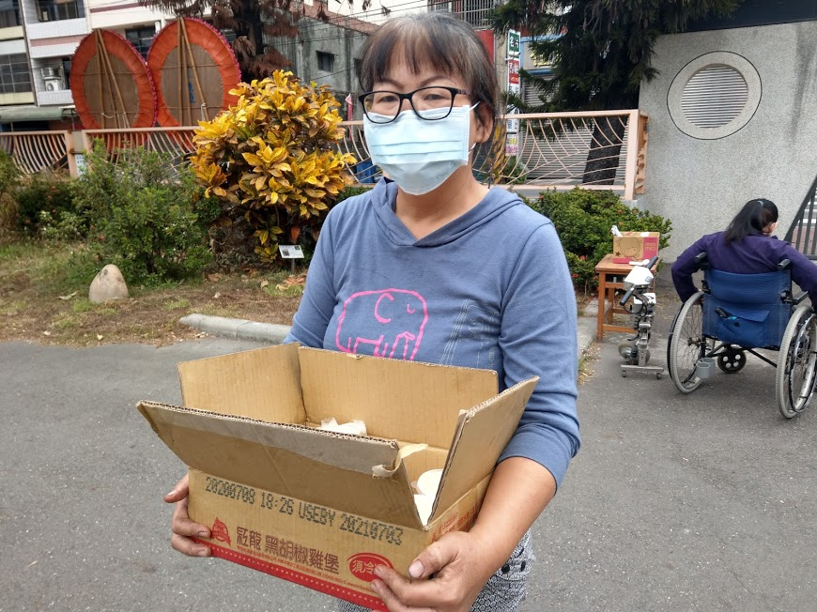
說明：愛心早餐 | 說明：愛心早餐由專人送達
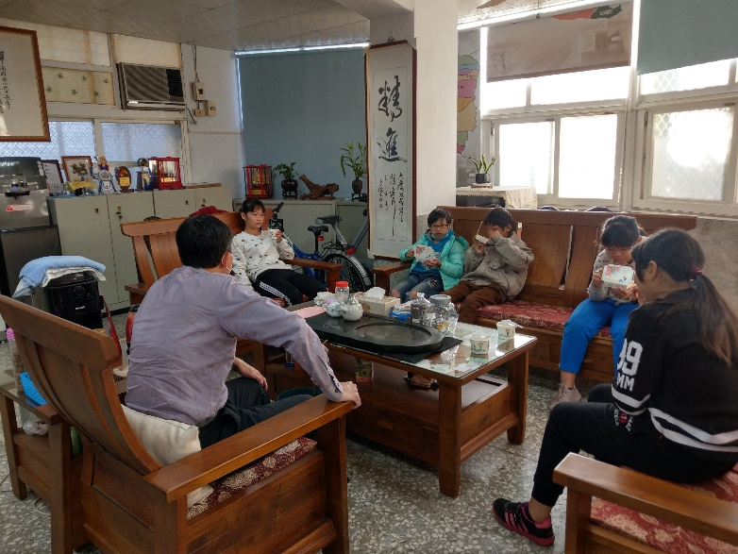 | 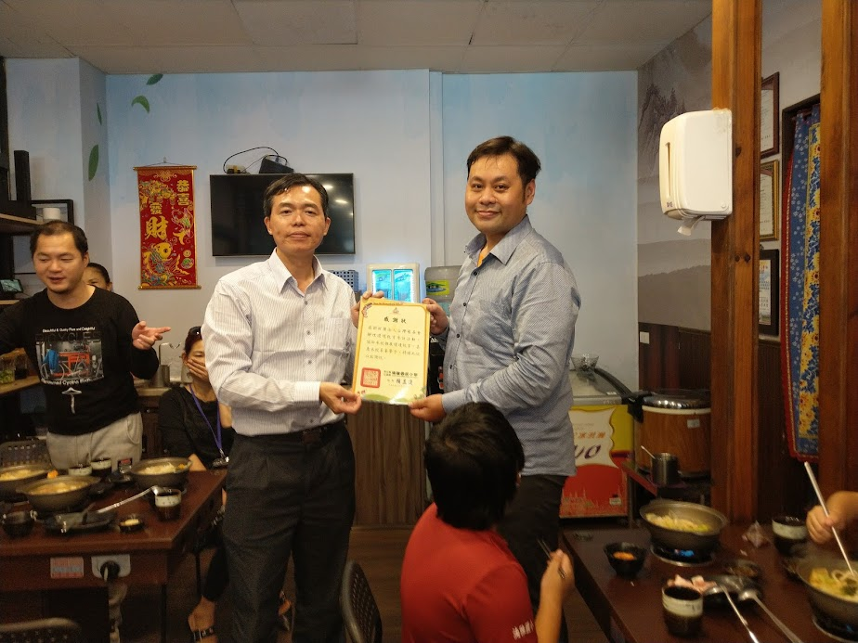
說明：校長關心愛心早餐學生 | 說明：感謝社團法人台灣慈善會捐贈

春暉惠學子 有愛暖杏壇 攜手同行真美善 (教師投稿)
放學鐘聲響起，當多數孩子背起書包往校門走去時，卻有幾個孩子移往輔導室旁的班級教室，由本校老師繼續提供課業指導直到夜暮降臨、華燈初上。
他們是一群經濟弱勢、文化不利、放學後家長無力或疏於照顧的孩子，竹北國小提供課後的學業照顧與陪伴，讓孩子在學習成長的路上不孤單，這一路走來十幾年，夜光班這盞燈從點亮後就沒有熄過。
三年前，台灣慈善會開始捐助本校，其中一個受益族群便是這群孩子，我們思考如何豐富孩子的課後學習生活，讓他們有更開展的學習觸角，透過慈善會的捐款，我們添購了一批烏克麗麗，外聘了烏克麗麗老師入班，讓孩子的課後生活也有接觸音樂的機會！
長久以來，學音樂對這群孩子來說，只是小學校園課室內的音樂課，他們熟悉的樂器只有相對入門容易的高音直笛，有了烏克麗麗課程，他們開啟了接觸音樂的另一扇窗。還記得第一次上課時，初次拿到烏克麗麗的孩子姿態緊張，把琴握得老高，下巴與脖子一夾，烏克麗麗猶如小提琴，授課老師很耐心地從握法逐一教起，慢慢引導，因著孩子學習進程的差異，提供個別化教學，我們讓每個學生上課時都能有一把烏克麗麗，使人人都能獲得充分的練習，學生只要能妥善保管、良善使用，我們亦非常鼓勵孩子借回家裡怡情養性一下，表現優良者期末我們也很樂意將烏克麗麗送給孩子。從期初到期末，辦理感恩餐會時這群弱勢的孩子都能上台為大家演奏上一曲，既傳達了感謝也讓提供難得的登台展能機會，如此的弦音，儘管不專業可能也稱不上嫻熟但在孩子學習成長的路上其中的可貴我想是不可言喻的，這是台灣慈善會贊助竹北國小的夜鶯天使班。在夜幕低垂的竹北國小，如果您聽見烏克麗麗的弦音，請靜心聆賞，這其中有小朋友的真、弦音的美與慈善會的善！
誠摯感謝社團法人台灣慈善會三年來持續贊助本校經費，身為承辦人深深感受到慈善會對學校的信任、尊重與充分授權，讓學校方在經費運用上有最大的彈性與空間，去思考規劃合乎弱勢學生需求的課程活動。109學年度除設有夜鶯天使班外，另為樂學班(特教班)辦理樂陶陶班—陶藝課程、為潛能班(資源班)開設英語潛進班—英語加強課程、為特殊氣質學生(過動生)開辦動滋動滋班—體能宣洩課程，服務的對象皆是特殊生，陶藝課程除結合藝文教育之外亦有加強特殊生小肌肉訓練的內涵意義；英語加強課程則為弭平特殊生與一般生之間的學習落差以精緻小班化教學做規劃；體能宣洩課程除了讓過動學生多餘的精力有所宣洩外在普通班內經導師回饋亦有助於學生的人際關係(減少衝動)與班級經營之效。
機會均等的教育不會只是拔尖，而是能兼顧公平正義與濟弱扶傾，走過了三年與台灣慈善會攜手同行的日子，在慈善會的傾力支持下，相信竹北國小可以做得更多、更好、更完善。感謝社團法人台灣慈善會，願未來能持續攜手，提供每一個弱勢學子最暖心的照護。

{折翼天使多元培力計畫}
新竹縣竹北國小折翼天使計劃課程講師經歷
課程名稱 | 講師姓名 | 學經歷
樂學班陶土課程 | 鄭老師 | 1.台中教育大學美教系畢  2.土木戲工作室負責人  3.各幼兒園、安親班陶土教師
資源班數學遊戲課程 | 李老師 | 清華大學特殊教育學系畢  目標取得特教正式老師資格
夜光天使烘焙課程 | 陳女士 | - 竹北國小資深廚工  - 擁有廚師證照
機器人社團 | 劉老師 | - 國中理化老師  - 機器人社團指導老師  - 曾榮獲多次世界賽冠軍

製作影片

◎實施班級：樂學班學生共9名
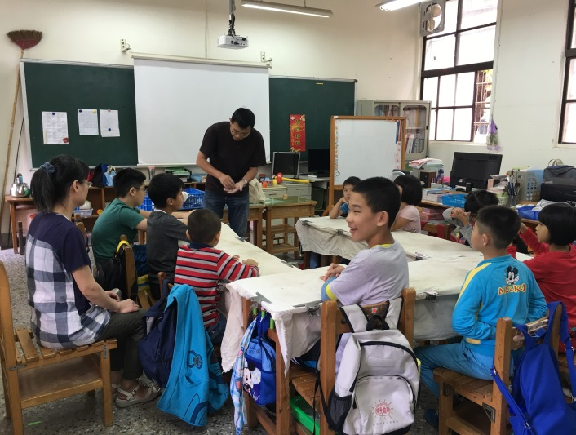 | 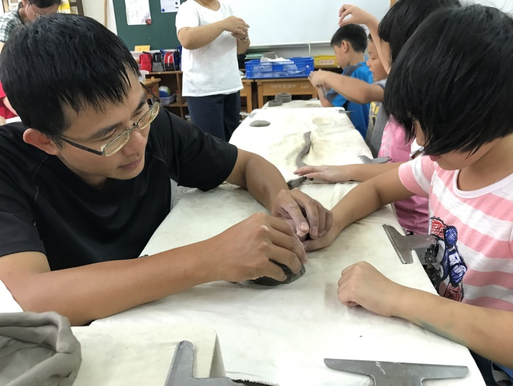
大家聚精會神看老師如何變出「小湯圓」！ | 老師針對孩子的程度給予個別指導。
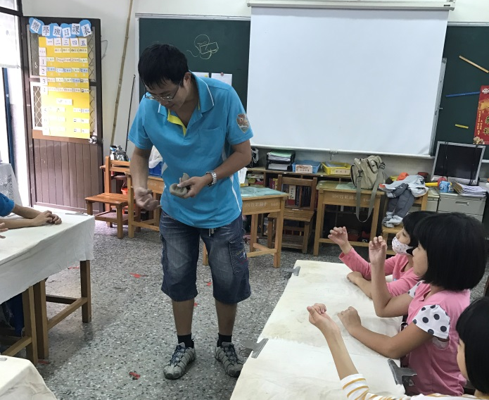 | 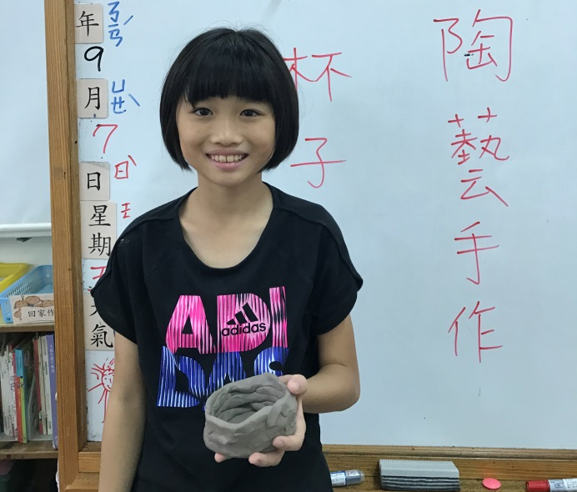
你看~老師變出「小水滴」囉！ | 孩子開心的與自己的陶藝作品拍照
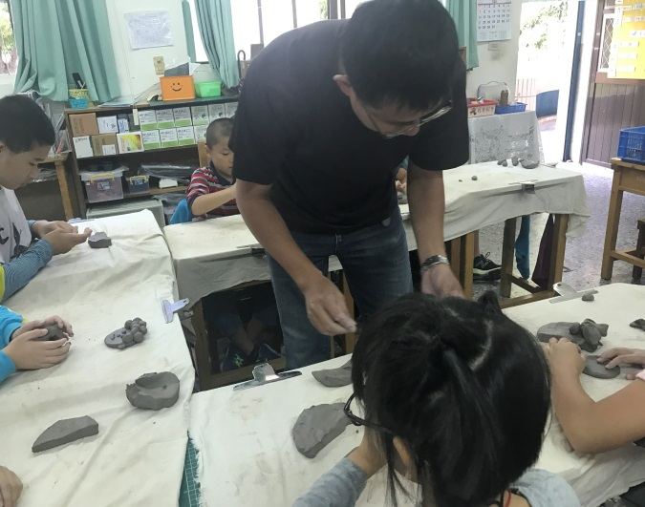 | 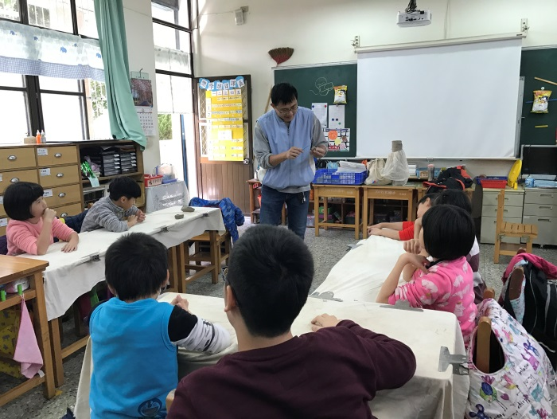
我用陶土捏出「我的臉」 | 歡喜迎「豬」年！

◎實施後的回饋：
本校樂學班共有9名學生，皆屬輕度和中度智能障礙，學習能力較為遲緩，且伴隨肢體動作不協調，注意力缺乏，透過陶土課程，能夠刺激學生肢體及觸感的學習，讓學生有成就感，深受教師及家長的肯定，以下為學生的回饋：
1.學生手指控制陶土的能力增加，技巧也較為成熟。
2.課後能拿到自己上釉後的作品當成禮物，學生非常開心。
3.學生能受到專業和多元的陶土課程，是很棒的學習機會!!
◎實施對象：學生人數20人(新住民學生5名)

個案背景:
2位個案為一對姊弟，為109學年度愛心早餐原有之個案，是低收入單親家庭，因其母親罹患罕病「多發性硬化症」已一年多，多次進出醫院治療仍無法阻止病程惡化，肌肉逐漸無力，目前需以輪椅代步，穿衣服亦需仰賴他人幫助。與他們同住的尚有一位阿公，協助照料孩子與孩子的母親。平日有台灣慈善會提供愛心早餐，盼今年的暑假期間慈善會能繼續提供愛心早餐給這對姊弟，幫助他們在這兩個月期間也能有充份的營養提供成長所需。

「社團法人台灣慈善會」長期資助弱勢學童愛心早餐，孩子們有營養充足的愛心早餐的提供，精神更專注，學習力及人際關係都變得更好。
學期結束放暑假時，亦提供米糧物資，讓孩子營養不中斷。
個案中有有一對姊弟，其單親媽媽罹患罕病「多發性硬化症」，肌肉萎縮無力的狀況日益嚴重，經常進出醫院，無法工作，亦無法給孩子良好的照顧。慈善會得知孩子們的狀況，立即核撥急難救助金三千元，更破例提供暑假期間的愛心早餐，善心之舉令人感激與感佩!
感謝「社團法人台灣慈善會」的支援，讓孩子在成長所需的營養上不匱乏，學校也勉勵小朋友們要心存感恩，將來有能力時要回饋社會，也能成為別人生命中的貴人。

天祐(化名)是低收入戶家庭，父母離異，目前由父親撫養，家中尚有兄妹各1人，分別就讀國小及幼兒園。父親職業為鐵工，一家四口均賴他一人照料，故經濟狀況欠佳，孩子的學習資源明顯不足，極需各界協助。(111年台灣慈善會)

建台(化名)是中低收入戶家庭，家中成員有父、母和弟弟。家中經濟由爸爸一人獨自承擔。目前學習狀況，有注意力不足的情況，學習上較費力，但在家媽媽很認真的指導，孩子很認真的學習，值得獎勵與鼓勵。(111年台灣慈善會)

阿偉(化名)單親，是我們每天照顧的國小四年級小朋友，最近這兩周沒來上學了。阿偉有一位上國中的哥哥(阿偉與哥哥都患有輕度智能障礙)，平常阿偉上學走路30分鐘(田埂路)到學校，有時候，哥哥會騎很小台(幼兒園用的)的腳踏車來接他，他們哥們感情很好，每天都很開心。阿偉最近在家裡不小心跌倒骨折又感冒，快考試了，慈善會老師過去家關心兩次，希望阿瑋能快點好起來。

常家中無法準備或沒有錢購買食物，餓著肚子上學，正在發育長大的小虎跟小花(化名)這對姊弟，嚴重影響學習，台灣慈善會瞭解後，學校上課期間，長期提供愛心早餐，希望能給予幫助。小虎跟小花是低收入單親家庭，因母親罹患罕病「多發性硬化症」已一年多，多次進出醫院治療仍無法阻止病程惡化，肌肉逐漸無力，輪椅代步，穿衣服亦需仰其他人幫助，與他們同住的尚有一位阿公，協助照料孩子與孩子的母親。盼今年的暑假期間慈善會能繼續提供愛心早餐給這對姊弟，幫助他們在這兩個月期間也能有充份的營養提供成長所需。

個案化名建中，建中的爸爸於農曆過年前，因疾病導致癲癇發作，無預期的暈倒送醫。建中爸爸工作為替人載送貨物的司機，一次工作中，還因為癲癇發作導致發生車禍，之後公司就不再聘用他幫忙駕駛運送貨物。最近3個月因之前癲癇發作而車禍嚴重受傷，目前都在醫院復健，大約5個月沒工作。但最近一次，110/5/15當天白天又無預警暈倒送醫，本來建中的爸爸告知最近應該可以開始工作，但發生這件事之後，如開始工作可能需要再由醫生評估，建中為單身家庭，雖然爺爺奶奶還健在，但兩人也只能打零工來幫忙維持家計，目前還有一個姊姊就讀國中。110年2月份已申請台灣慈善會急難援助，但目前尚需要，急需外界善心人士給於經濟上實質的幫助。

端午慈善

中秋慈善

生餓著肚子上學，嚴重影響學習。
鑑於國內部份，申請不容易這部分經費困窘，考量營養的早餐對於發育成長中的學生重要性，亦同時提升學生上課之注意力與學習力。(宋禾元)

二、”早點”幸福GO！推動方式

(一)申請單位：公立國小為主要補助單位。

(二)補助期間：實際上課天數。

(三)補助對象：經學校評估有營養早餐需求認定學生。

(四)補助金額：每餐60元。

(五)申請文件：填寫表單資料(附件1)。

(六)結案報告：提供照片(附件2)。

台灣慈善會送愛暖杏壇
文 黃台中 2022.01.05
送愛暖杏壇，提供弱勢學子最暖心的關懷與照護，台灣慈善會與新竹縣竹北國小攜手合作，在竹北國民小學110學年度上學期舉辦的夜光天使點燈專案活動即將圓滿落幕，年終歲末，這一天是學生最期待日子，更是一場充滿佳餚，洋溢溫暖、感恩與祝福的饗宴。
新竹縣竹北國小執行的教育部春暉惠學子夜光天使點燈專案，照顧放學後乏人照顧的弱勢子弟已超過13年，4年前台灣慈善會創辦人宋禾元開始與學校配合，透過捐獻物資協助經濟弱勢學生，亦經由定期的募款捐獻，配合學校折翼天使計畫，為弱勢生開辦各式課程，其中有陶冶心性的才藝課程，有英語學力補救教學，學校與慈善會合作傾力提供均等的教育機會給弱勢學子。樂陶陶班開辦多項學習課程，幫助學童提高學習樂趣。圖／台灣慈善會提供
宋禾元幼時失學，成長後許重拾信心，投身公益20年，熱心培育弱勢學生多元才藝的學習機會，為弱勢學生打開多元展能的舞台，宋禾元衷心感謝各界對公益的支持，「春暉惠學子，友愛暖杏壇。」
金穎生物科技創辦人金衛民表示，金穎生技秉持對人類健康的重視與關懷，在微生物發酵領域鑽研超過30年，持續精進現有服務項目，積極開展與微生物發酵相關的領域，透過發酵技術量產微生物的多樣性功能產物，減少化學品的使用，為地球永續發展擘劃更美好的遠景與未來，追求環境永續之餘不忘關注社會公益，提供弱勢幫助。
金衛民強調，台灣慈善會創辦人宋禾元舉辦的活動深具意義，金穎生物科技今年是第11年參與響應，帶給台灣慈善更多幫助。
新竹縣竹北國小校長康靜慧表示，機會均等的教育不會只是拔尖，而是能兼顧公平正義與濟弱扶傾，近幾年在台灣慈善會的傾力支持下，竹北國小將善款集中，為特教班孩子規畫樂陶陶班—陶藝課程、為分散式資源班學生開設英語潛進班—英語加強課程。「相信有了慈善會的攜手同行，竹北國小可以做得更多、更好、更完善。」
這場溫馨的期末感恩餐會除了有豐盛的美食，也為每個孩子準備了愛的禮物，孩子也在餐會中表達了自身的感謝，其中有孩子感人的與現場來賓分享「希望自己有能力後也要像你們一樣樂於助人」，讓我們看見愛的力量、善的循環持續的綿延。

